Nama : Elsadanika Maura Sitorus
NIM : 211344013 – 2NK
MODUL 8: Filter Digital untuk Mengurangi Derau Pulsa
No. 3 (Median Filtered 7 Elements)
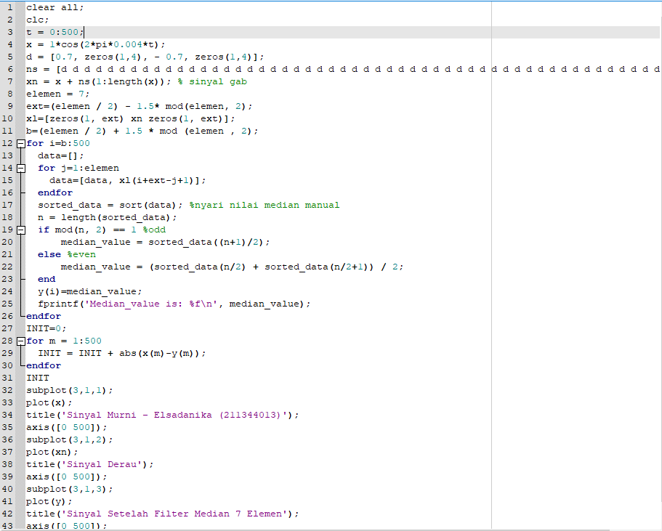
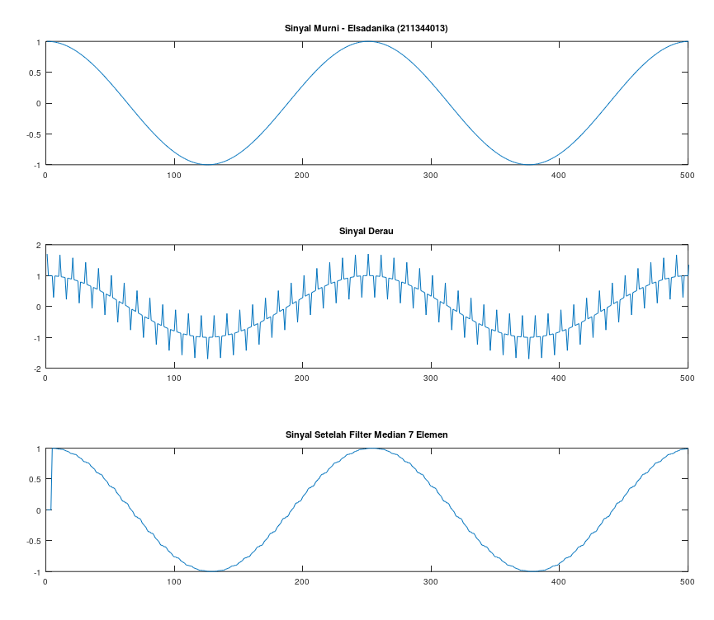
No. 3 (Median Filtered 5 Elements)
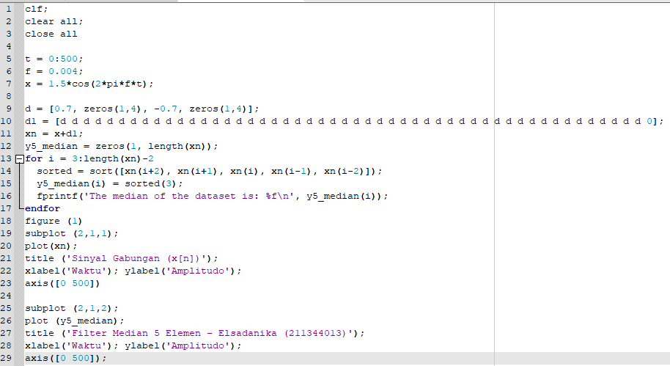
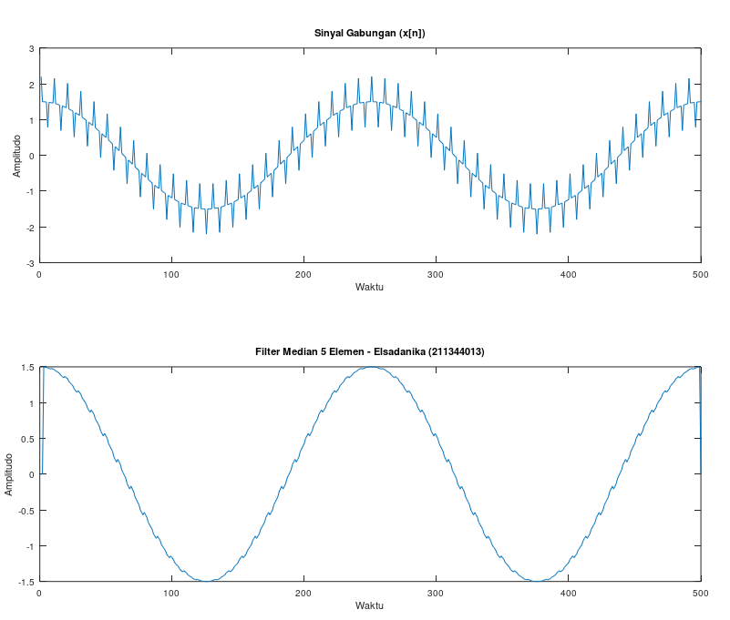

Pertemuan 2
Lalu lewatkan sinyal di atas melalui filter Median 5 elemen. Filter Median adalah filter yg mengurutkan elemen-elemennya dan mengambil urutan yg ditengah sebagai nilai hasil filter. Lalu ubah panjang filternya dengan 7 elemen. Filter mana yg memberikan hasil paling baik? Mengapa? Banding hasil filter Moving Average dan Median secara umum. Filter mana yg memberikan hasil yg lebih baik untuk jenis derau di atas? Tuliskan jawabannya pada laporan saudara dan juga programnya.
Filter yang memberikan hasil terbaik adalah filter median dengan 7 elemen, alasannya adalah filter dengan 7 elemen memberi hasil yang lebih smooth dibandingkan dengan 5 elemen. Hasil ini diakibatkan oleh pengaruh panjang elemen sehingga redaman yang terjadi pada setiap indeks sinyal semakin kecil karena diambil urutan ditengah dari nilai elemen yang telah diurutkan sebagai hasil filternya.
Antara hasil filter Moving Average dan Median secara umum, filter yang memberikan hasil terbaik untuk jenis derau ini adalah filter median. Pada filter median, didapatkan hasil filter yang lembut dengan sedikit noise pada jumlah elemen sebanyak 7, sedangkan pada moving average bentuk sinyal hasil filter masih tidak lebih lembut daripada filter median bahkan pada jumlah elemen 7. Moving average filtered 11 element menghasilkan output lembut mendekati sinyal murni dengan sedikit noise seperti mata gergaji, sedangkan pada filter median dengan 7 elemen hasil output filternya sudah mendekati sinyal murni.
Moving average dan filter median merupakan Low Pass Filter (LPF) sehingga ketika ada sinyal berfrekuensi rendah maka akan diloloskan dan derau pun teredam.

